Gyakornoki lehetőség - fröccsöntés
OBO Bettermann Hungary Kft.

A gyakorlat során lehetőség nyílik:
- a fröccsöntő gépek és kiszolgáló berendezések megismerésére és beállítására,
- szerszámcserék lebonyolítására,
- a gyártási folyamat megismerésére a megrendeléstől a késztermékig.
Munkavégzés helye:
H-2347 Bugyi
Alsóráda 2.

Bejárás:
Budapest, Batthyány térről céges busszal.

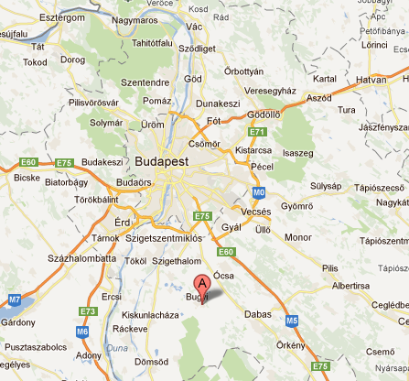
További információ:
Kovács Tamás
Tel.: 06204396516
E-mail: kovacs.tamas@obo.hu

